Проанализировать справочную систему «Охрана труда»

Дизайн справочной системы простой и доступный для каждого пользователя. Имеется как десктопная, так и версия для смартфона (см. Рисунок 1,2).

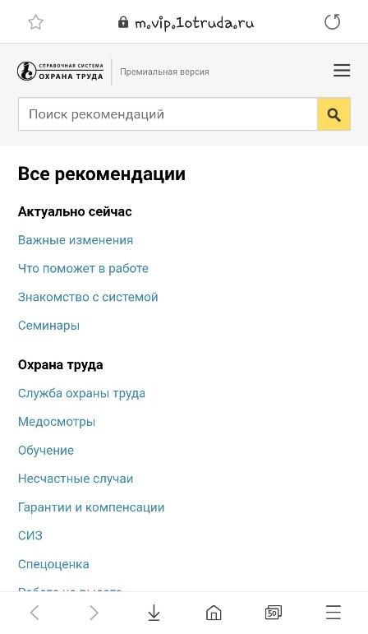 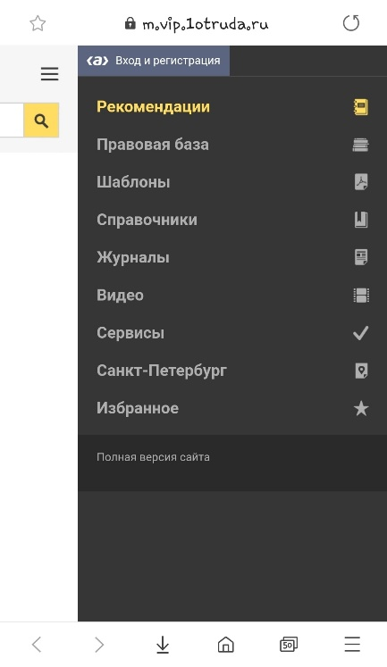

Рис. 1 Версия сайта для смартфона Рис. 2 Версия меню для смартфона

Для того, что найти и изучить необходимые документы пользователю необходимо зарегистрироваться. Процесс регистрации продемонстрирован на рисунке ниже (см. Рисунок 3).

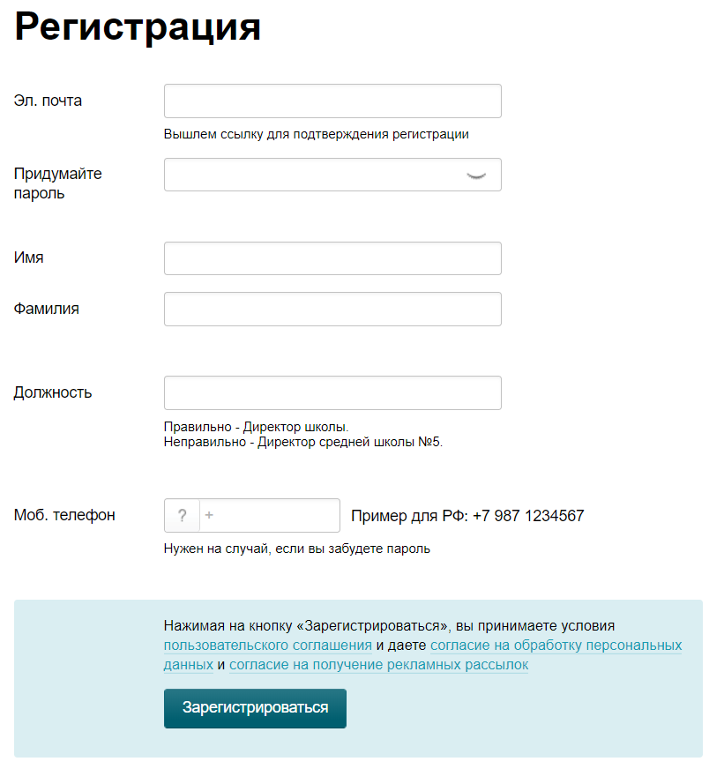

Рис. 3 Поля для регистрации

Процесс регистрации прост и понятен. Занимает не более 5 минут. После регистрации необходимо активировать аккаунт и авторизоваться в справочной системе. Затем нам предлагается бесплатный трёхдневный период пользования (см. Рисунок 4), далее необходимо приобрести платную подписку.

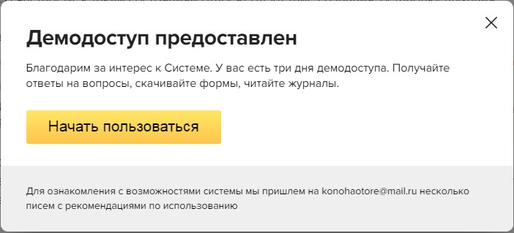

Рис. 4 Начало работы с демодоступом

**Возможности работы с системой:**

* Имеются 20 + видео-семинаров от экспертов в различных областях трудовой деятельности (см. Рисунок 10)
* Доступ к правовой базе, содержащей > 42 млн документов в судебной практике (см. Рисунок 9)
* Возможность ознакомиться с более чем 1000 справочными таблицами по охране труда (см. Рисунок 8)
* Возможность найти и заполнить шаблон необходимого пользователю документа из более чем 3-х тысяч шаблонов и образцов (см. Рисунок 7)
* Возможна письменная консультация в часы работы экспертов системы охраны труда (см. Рисунок 6)
* Присутствует новый сервис «конструктор документов», который составить идеальный документ за несколько кликов (см. Рисунок 5)

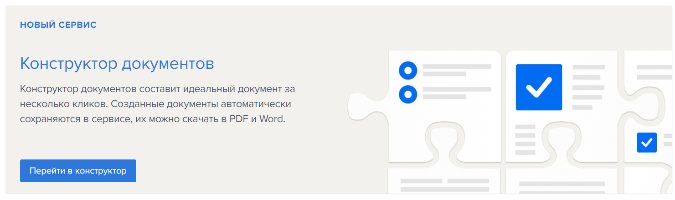

Рис. 5 Конструктор документов

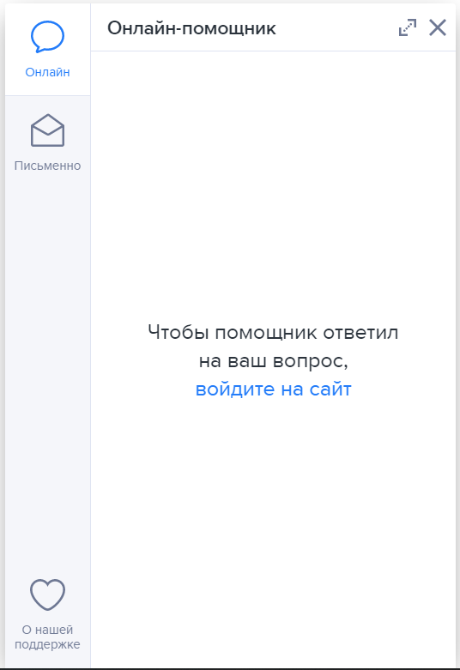

Рис. 6 Онлайн-помощник

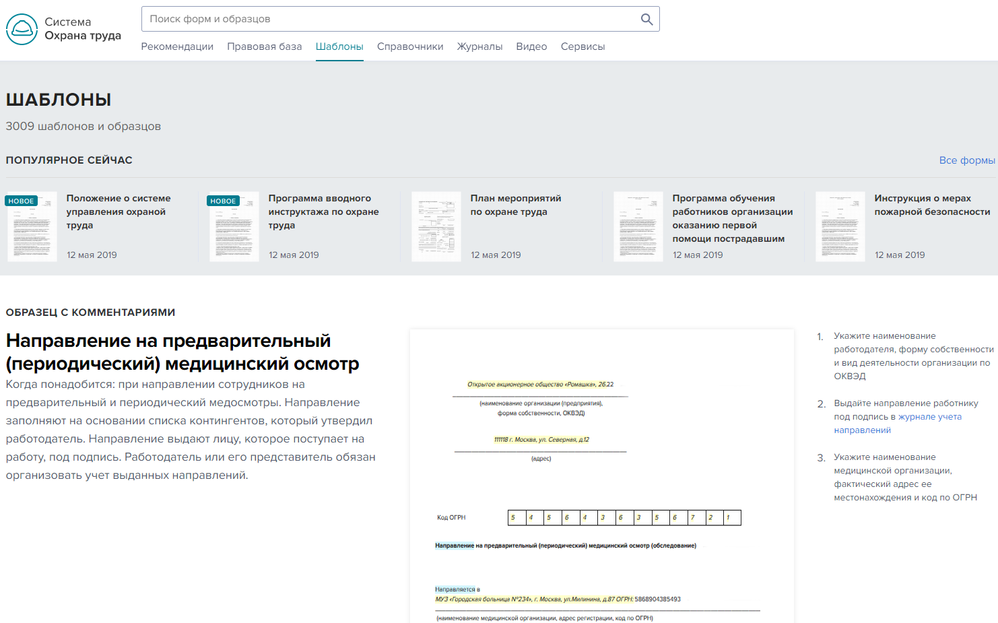

Рис. 7 Доступные шаблоны и поиск необходимых форм и образцов

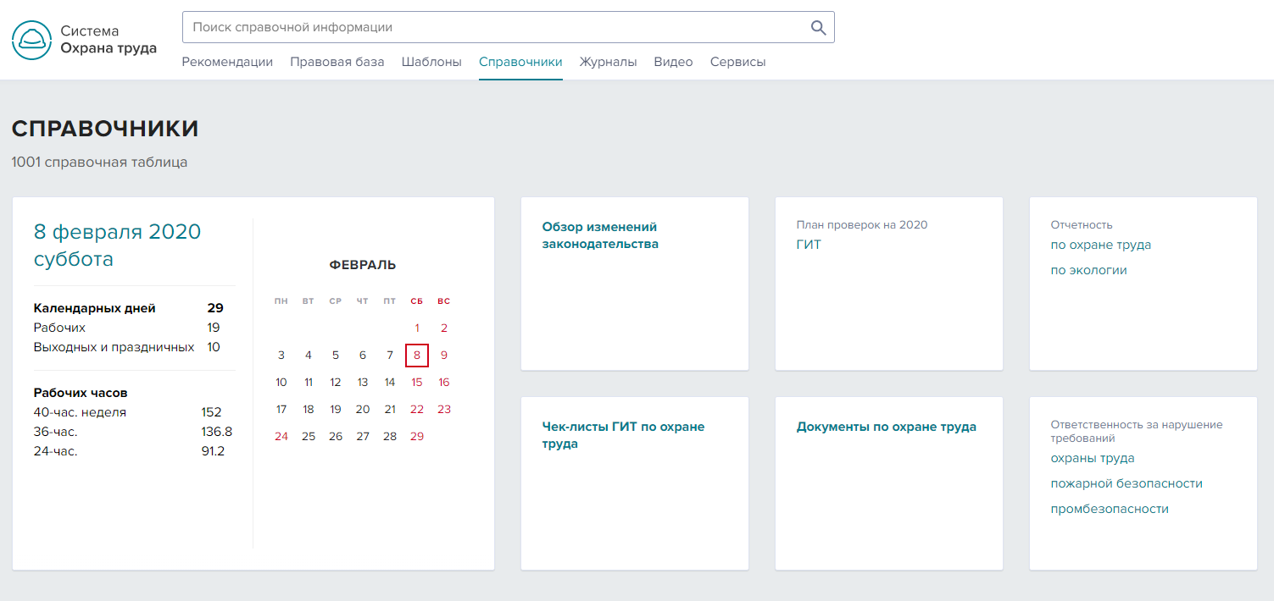

Рис. 8 Справочные таблицы по охране труда

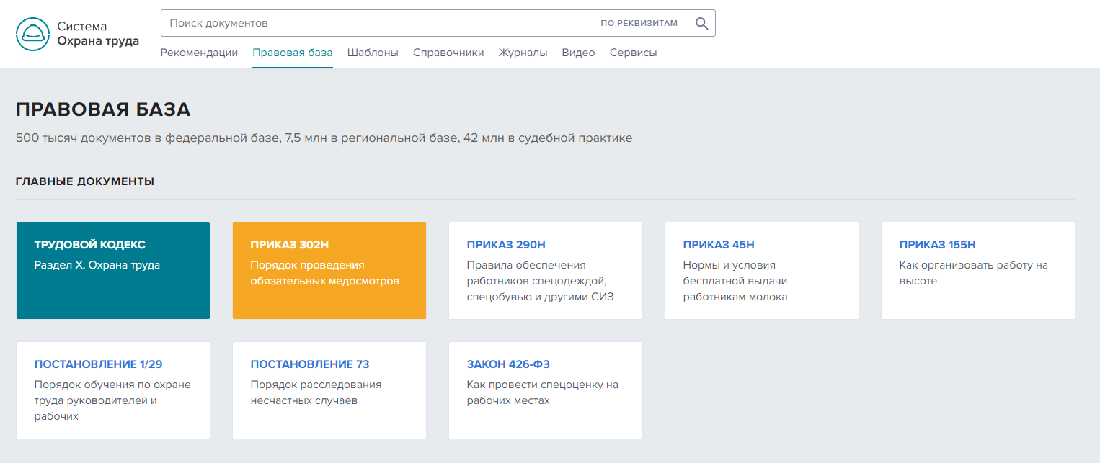

Рис. 9 Правовая база документов

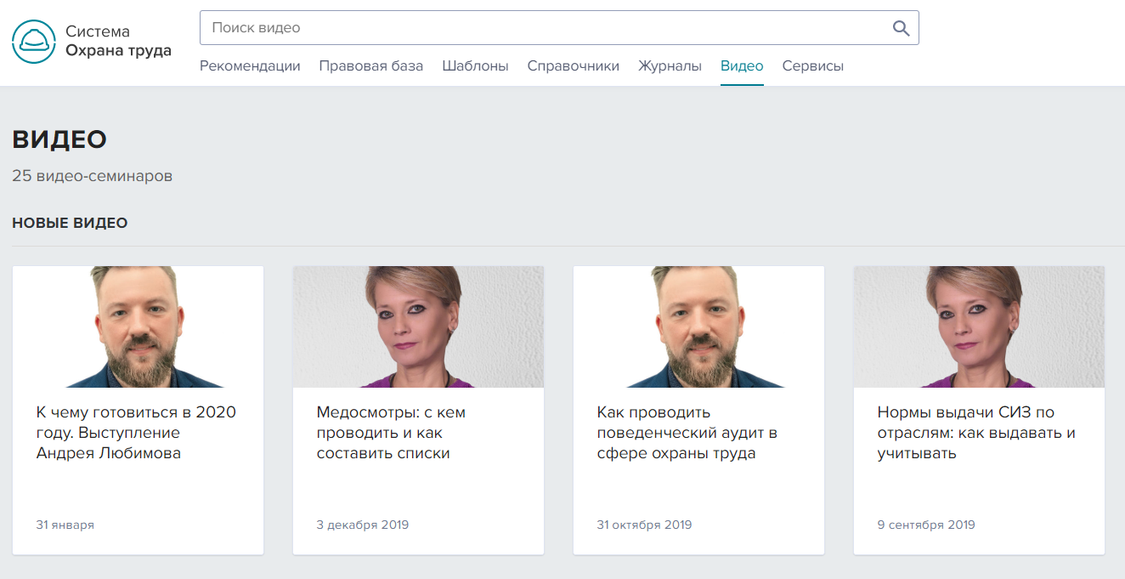

Рис. 10 Видео-семинары от ведущих экспертов